Дети на льду: как обеспечить их безопасность

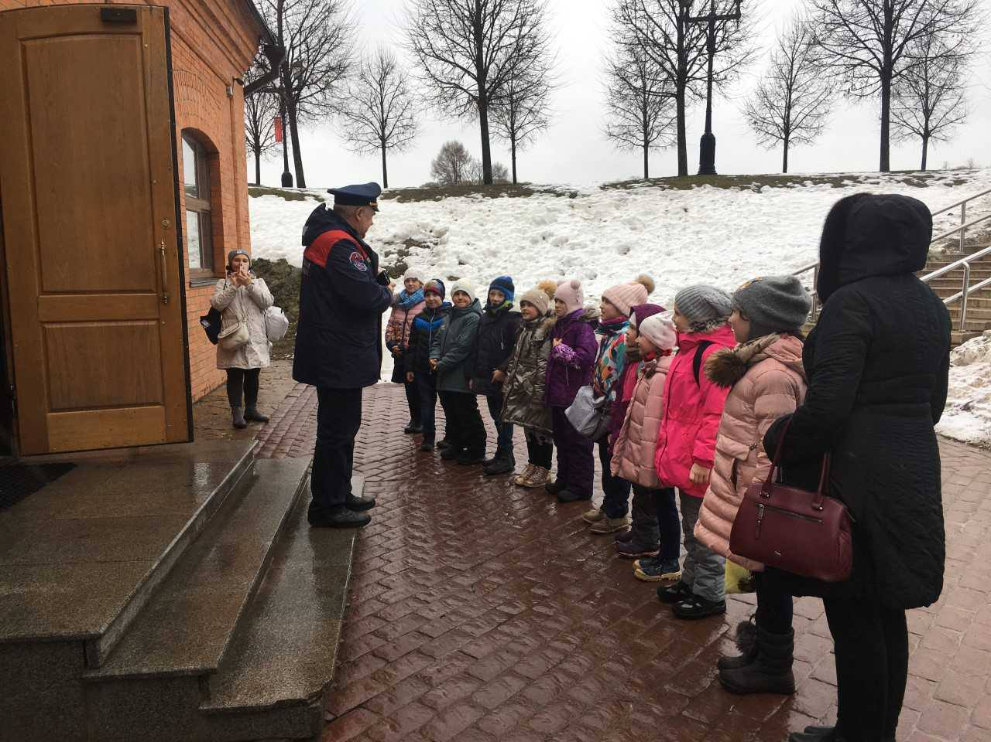

С приходом зимы многие дети с восторгом устремляются на замёрзшие водоёмы, чтобы покататься на коньках, поиграть в хоккей или просто побегать. На естественном льду эти развлечения могут быть опасны.

Главная задача Московской городской поисково-спасательной службы на водных объектах – обеспечить безопасность горожан на водоёмах. Детской безопасности всегда уделяют особое внимание.

Так, во время рейдов спасатели выявляют детей младше 14 лет, которые находятся у воды без присмотра взрослых. С детьми специалисты беседуют, объясняют риски и просят покинуть опасные участки. За год спасатели Службы провели более 9 тысяч рейдов и уберегли от возможных происшествий 437 детей.

«Мы проводим специальные занятия, открытые уроки, мастер–классы, профилактические беседы, распространяем памятки безопасного поведения – делаем всё, что в наших силах для сохранности малышей», – рассказывает начальник станции «Царицыно» Игорь Викторович Куряков. Игорь Викторович сам отец и дедушка.

«Одни из самых запоминающихся спасений те, где помощь нужна детям: родители зимой гуляли с двумя детьми, отвлеклись на старшего, а коляска сорвалась с горки и угодила прям в полынью незамёрзшего до конца водоёма. Ребёнок, к сожалению, был не закреплён должным образом в коляске. Спасатель, который был на патрулировании, услышал крик родителей и спас малыша», – поделился случаем из практики Игорь Викторович. Эта история со счастливым концом, где спасатель находился рядом.

! Но в ответе за детей всегда взрослые.

«Родители, не отпускайте детей на лёд водоёмов без присмотра, следите за ними - это главное правило безопасности. Не отвлекайтесь на гаджеты, когда рядом с вами дети», – напоминает специалист.

! Профилактика и предупреждение – не простые слова.

Важно объяснить, откуда взялись эти правила – почему нельзя подходить близко к берегу замёрзшего водоёма, почему нельзя прыгать или бегать по льду.

«Прочным считается лёд толщиной от 10 сантиметров, прозрачный, голубого или зелёного оттенка. Но даже внешне прочный лёд может быть ненадёжным из-за стоковых вод, промоин, течений. Лёд тоньше вокруг вмерзшего предмета, рядом с пришвартованными на зиму судами и берегом, но под снегом или в темноте этого может быть не видно», – рассказал Игорь Викторович.

! Что делать в случае беды?

«Если ребёнок оказался на льду и слышит под ногами хруст, нужно медленно вернуться назад, лучше ползком, используя локти и колени. Практически все дети сейчас носят с собой телефоны. Пусть запомнят три простые цифры на случай беды – "112"».

! Игры на льду могут быть безопасными.

Покататься на коньках или поиграть в хоккей на специально залитых и оборудованных катках – это отличный способ безопасно провести время на свежем воздухе.

«Поведение детей – это действия взрослых, личный пример. Если родители показывают осознанное отношение к безопасности, соблюдают правила и предостерегают от опасностей, дети смогут это перенять. Пусть ваш пример будет хорошим и правильным», – подытожил начальник спасательной станции.